Друзья
3.5

Друг любит во всякое время и, как брат, явится во время несчастья.
Прит. 17,17

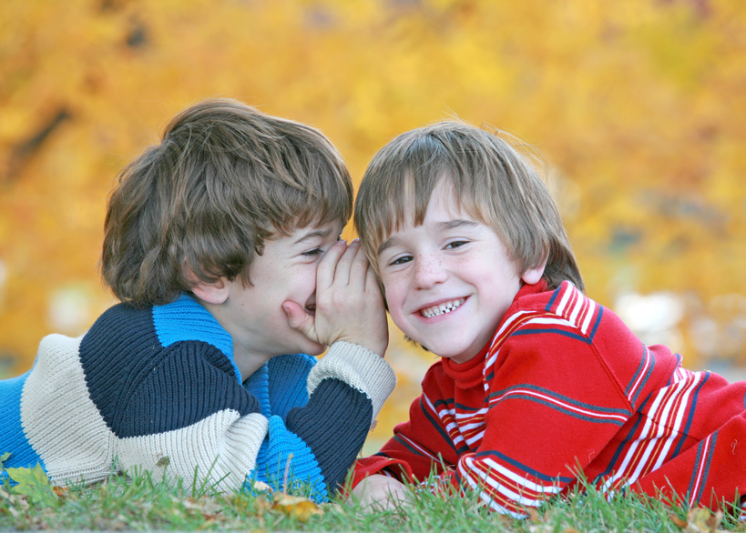
Друзья на земле – это дар Божий. Есть просто знакомые. Есть друзья случайные, хорошие и самые близкие. Верные друзья остаются с нами несмотря ни на что. Они всегда говорят правду, даже если её больно слушать. Они помогают учиться терпению в страдании, бодрости в несчастии, мужеству в правом деле.
Каждый из нас желает иметь верного друга. Это замечательно, если есть тот с кем можно в любое время общаться, делиться секретами, вместе ходить на собрания и читать книги… Друзья взаимно влияют друг на друга. Как-то мудрый человек сказал: «скажи кто твой друг и я скажу кто ты». Поэтому Господь хочет нам помочь в выборе друзей.

Вычисли и запиши буквы, чтобы узнать почему Господь предупреждает нас, быть
осторожными при выборе друзей. Например: Ж+2=И

__ ___ ___ ___ ___ ___ ___ __ ___ ___ __ ___ ___ ___ ___ ___ ___ ___
М+2 В-1 Ч+2 Д-4 Я-1 Ъ-1 Ё+3 Й У-2 Э+2 С К+2 Х-2 А+4 Р Ь-1 П-3 К-2
___ ___ ___ ___ ___ ___ ___ ___ ___, ___ ___ ___ ___ ___ ___ ___ ___ __ __
Г-2 С+2 Ж-3 Д+1 Ф-2 Й+3 Х-2 Ё-2 Р Д-4 И+2 Р+2 С-3 В+2 Т-2 Р+3 З-1 и т
___ ___ ___ ___ ___ ___ ___ ___, ___ ___ ___ ___ ___ ___ ___ ___ ___ ___ ___
С А+3 Н-2 Т+1 Н+2 Ы П-3 Й-1 С-1 Б-1 З Б+1 Т-2 В-2 Т Й-1 Т У-2 Э+2
Найди этот текст в Притчах 13 главе, стих_____
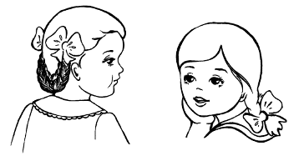
Оля знает все новости, и по секрету мне их рассказывает
Многие девочки одеваются модно, а Света всегда скромно и аккуратно

Петя, всегда находит возможность
пошутить. Он передразнивает всех
учителей в школе. Во время урока,
когда учитель отворачивается, он
копирует его, веселя весь класс.
Костя очень смелый, потому
что занимается спортом. Он
может за себя постоять. Даже старшеклассники обходят его
стороной, зная какой он .сильный

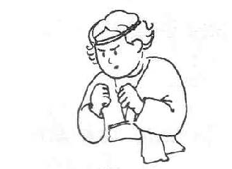


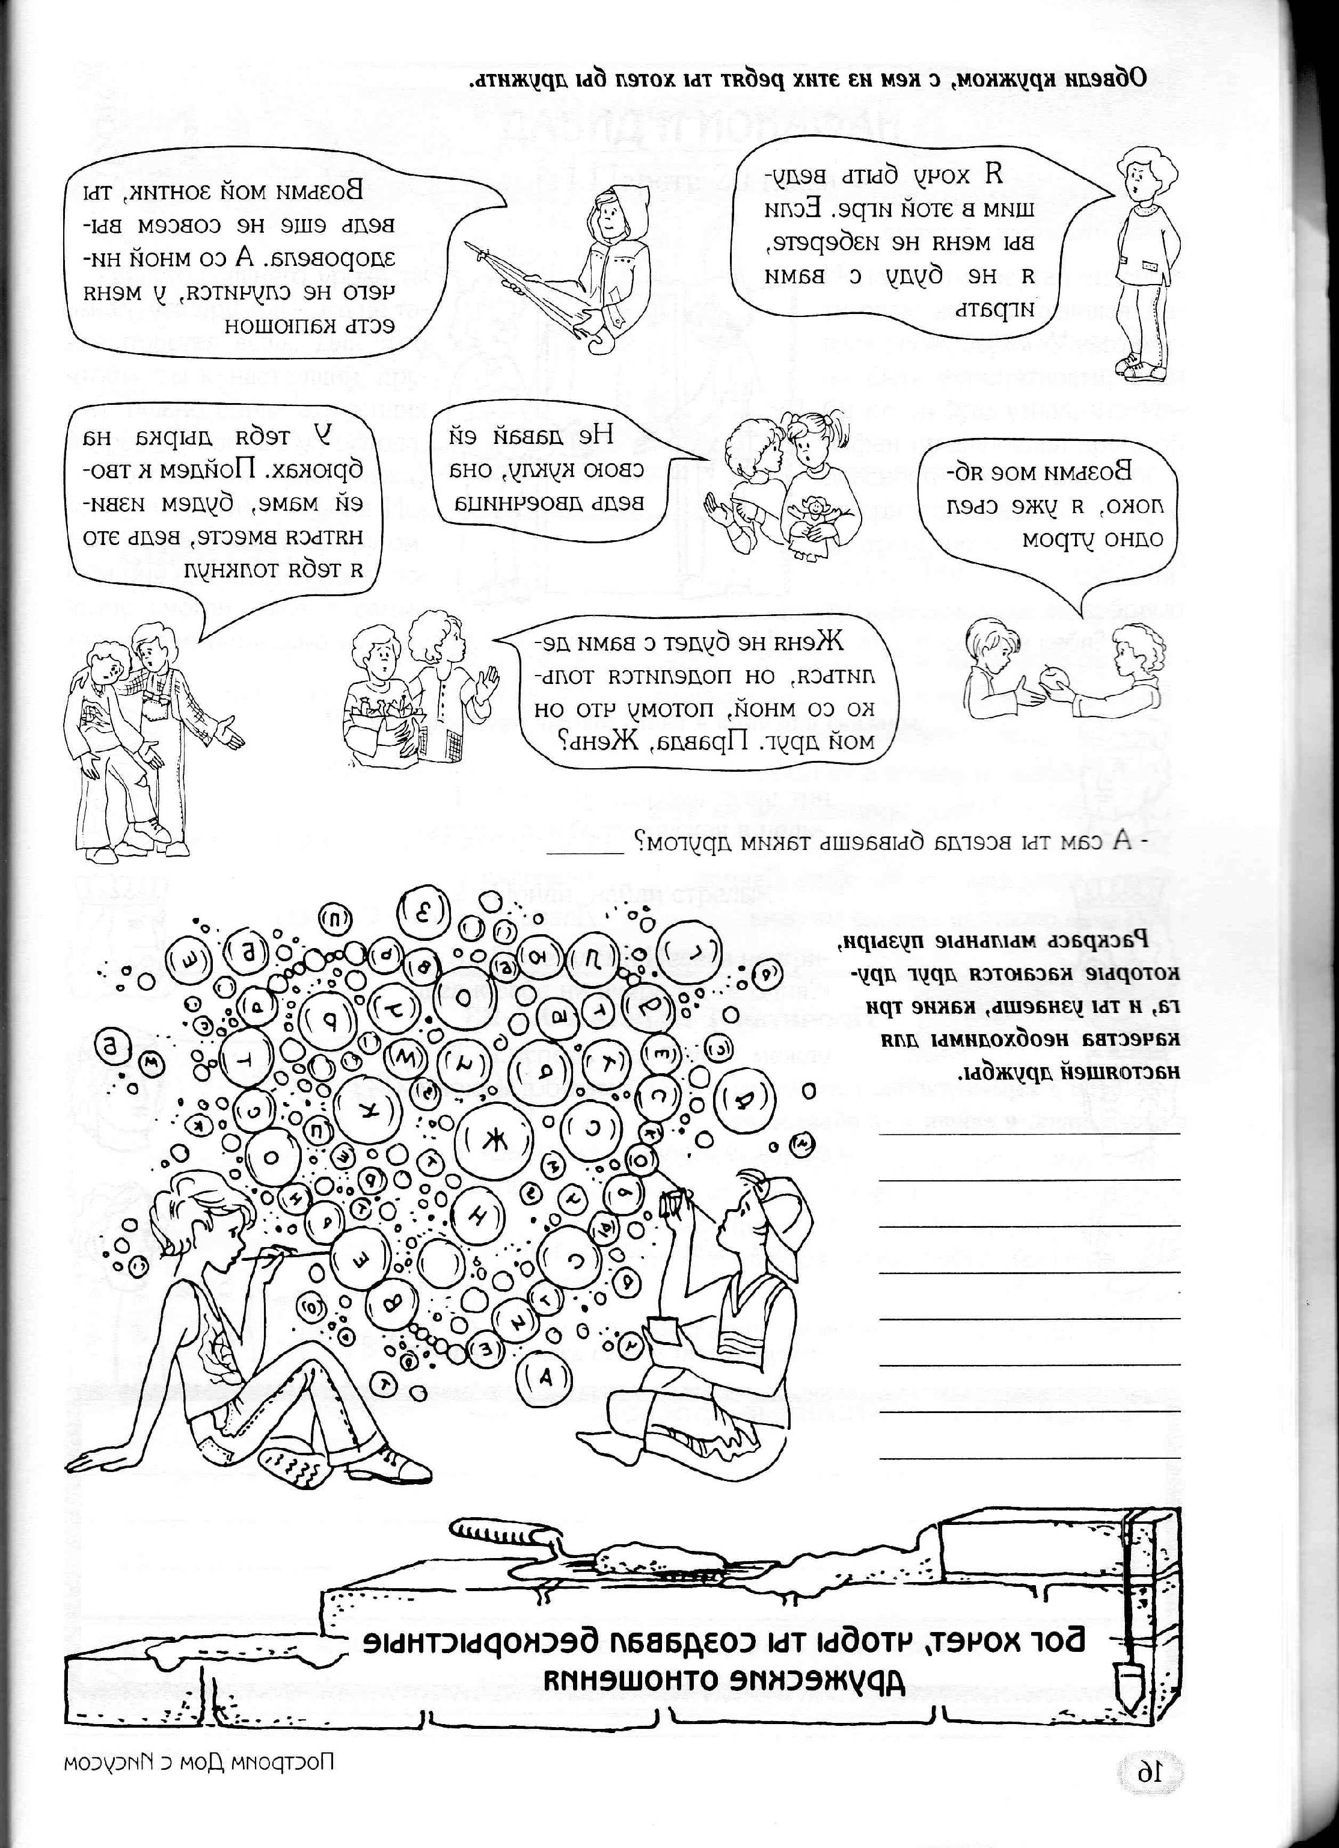
Женя не будет с вами делиться, он поделиться только со мной, потому что я его друг. Правда, Женя?
Дима, у тебя дырка на брюках Пойдём к твоей маме и извинимся вместе, ведь это я тебя толкнул.

.

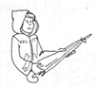
Возьми мой зонтик, ты ведь ещё не совсем выздоровела. А со мной ничего не случится, у меня есть капюшон.
Раскрась цветным
карандашом тех детей, кото-
рых ты выбрал бы в друзья!

Почему, дружбу с остальными детьми ты не одобрил? __________________________________________________________
Задумайся: А каким другом являешься ты?

Прочитай стих и подчеркни предупреждения данные для тебя.

На огороде, на пушистой грядке, Худые общества испортят ваши нравы,
Рос горький перец, рядом перец сладкий И в этом Библия и Бог, конечно, правы.
Одной породы, может, даже братцы, Их нужно избегать и обходить подальше
Но в этом деле надо разобраться. За внешней мишурой сокрыто много фальши.

Трепал их ветер, поливал их дождик Коль друг и брат твой на тебя влияют,
И через время стали вдруг похожи. Не очень чисто думать заставляют,
Не чудо это, это не загадка, В недобром деле помощи попросят,
Стал очень горьким тот, который сладкий. Не верь друзьям – испачкают и бросят.

Так изменился бывший сладкий перчик, Ходи подальше от кумиров ложных,
За то что рядом рос и очень был доверчив. Друзей старайся выбрать осторожно.
Нельзя их смешивать и будет всё в порядке: Чем чище путь, тем он трудней и уже.
Они обязаны расти на разных грядках! Христос Спасающий тебе сегодня нужен.

Друзья имеют большое значение в нашей жизни. Одни помогают духовно расти и приближаться к Богу. А другие сами не желают идти за Господом и сбивают с верного пути. Хорошо, когда мы умеем выбирать друзей, ценить их и правильно относиться к ним. Если общая цель — служить Господу, то Бог обязательно благословит такую дружбу и поможет укрепляться в вере!


Прочитай место Писания и соедини его стрелочкой с соответствующим высказыванием.


Просить прощение
и прощать

1 Цар. 19,4 Дан. 2,48-49 Иов. 2,11-13 Кол.3,13 1 Цар. 19,1-3


Вычеркни те качества, которые мешают дружбе:
- терпение - помощь - доброта - гордость
-зависть - тактичность - любовь - болтливость
- себялюбие - обидчивость - жадность - уступчивость
- милосердие - ссоры - упрямство - вежливость
- искренность - молитва - честность - примирение

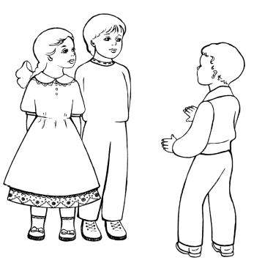

- Проси у Бога
- Будь общительным и дружелюбным
- Ты сам стремись быть полезным для других
- Своих врагов приобретай в друзья
Выучи стих:
Кто хочет иметь друзей, тот и сам должен быть дружелюбным; и бывает друг более привязанный, нежели брат. Пр.18,24

